Algoritmo sin_titulo

escribir metros

leer metros

pulgadasAmetros<-metros/0.0254

Imprimir Necesita, pulgadasAmetros

FinAlgoritmo

**Diagrama de Flujo**

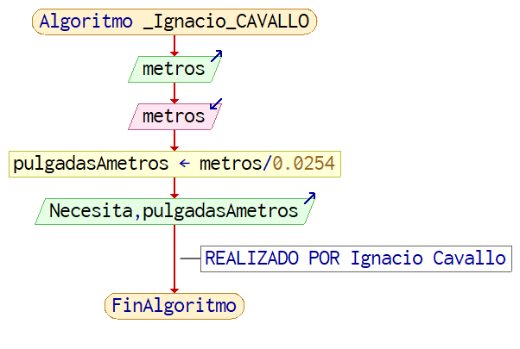

**Ejercicio 2**

Algo determinar costo de lápices. Si la cantidad es mayor a 1000, el costo es de 85. Sino, es de 90.

Algoritmo lapices_a_pagar

Escribir cantidadLapices

leer cantidadLapices

si cantidadLapices>1000

cantidadApagar = cantidadLapices * 85

sino

cantidadApagar = cantidadLapices * 90

FinSi

Imprimir "Su monto a pagar es :" cantidadApagar

FinAlgoritmo

**Diagrama de Flujo**

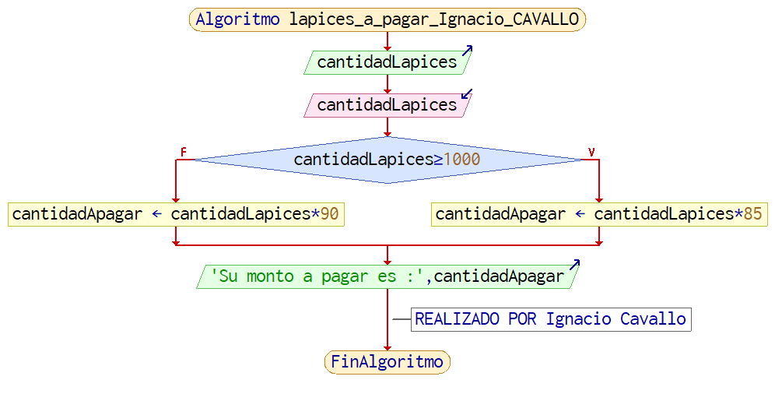

Ejercicio 3:

El harapiento distinguido Sastrería, tiene descuentos del 15% de sus trajes, mayores a 250000 y 8% a todos los demás. Determinar precio final, descuento, con seudocódigo y diagrama.

Algoritmo harapiento_distinguido

precioOriginal=0

descuento = 0

precioFinal = 0

si precioOriginal >250000

descuento = precioOriginal * 0.15

precioFinal = precioOriginal - descuento

SiNo

descuento = precioOriginal * 0.15

precioFinal = precioOriginal - descuento

FinSi

Imprimir "El costo es de " precioOriginal "menos un descuento de" descuento "por lo tanto, su traje queda a un precio de " precioFinal

FinAlgoritmo

**Diagrama de Flujo**

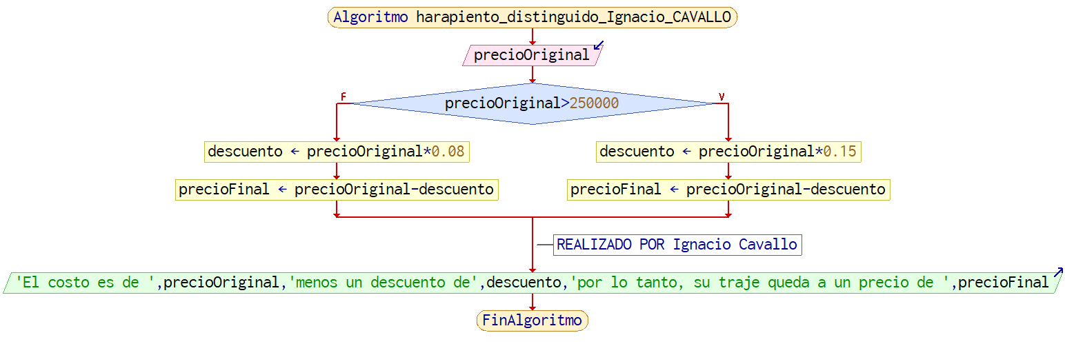

Ejercicio n4

Langosta Ahumada. Las tarifas son 9500 por persona para todo publico. 8500 entre 200 y menor o igual a 300. Mas de 300 es de 7500

Algoritmo la_langosta_ahumada

leer cantidadComensales

Segun cantidadComensales Hacer

cantidadComensales<200 y cantidadComensales>=300:

costoXpersona = 8500

cantidadComensales>300:

costoXpersona = 7500

De Otro Modo:

costoXpersona = 9500

Fin Segun

costoTotal = costoXpersona *cantidadComensales

imprimir "Su costo total sera de " costoTotal

FinAlgoritmo

**Diagrama de Flujo**

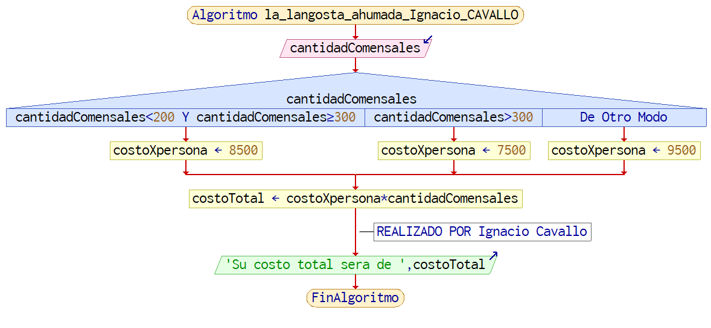

Ejercicio n5

El precio de la uva será definido por

Algoritmo uvita_loca_Ignacio_CAVALLO

Leer tipoUva

si tipoUva Es Igual A "A"

si tamañoUva es igual a 1

precioFinal = precioInical + 20

SiNo

precioFinal = precioInical +30

FinSi

SiNo

si tamañoUva es igual a 1

precioFinal = precioInical-30

SiNo

precioFinal = precioInical -50

FinSi

FinSi

ingresosObtenidos = kgUvas * precioFinal

//REALIZADO POR Ignacio Cavallo

Imprimir "Según el tipo y tamaño de uva, sus ingresos son:" ingresosObtenidos

FinAlgoritmo

**Diagrama de Flujo**

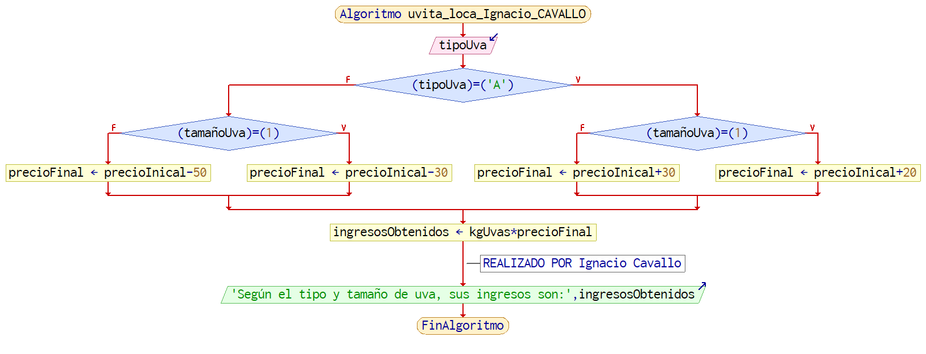

Ejercicio n6

Algoritmo viaje_de_estudio_Ignacio_Cavallo

leer cantidadAlumnos

Segun cantidadAlumnos Hacer

cantidadAlumnos>=100:

costoTotal =cantidadAlumnos * 6500

cantidadAlumnos>=99 y cantidadAlumnos<=50:

costoTotal =cantidadAlumnos *7000

cantidadAlumnos>=49 y cantidadAlumnos<=30:

costoTotal =cantidadAlumnos *9500

De Otro Modo:

costoTotal = 40000

Fin Segun

Imprimir " El costoTotal es de:" costoTotal

//REALIZADO POR Ignacio Cavallo

FinAlgoritmo

**Diagrama de Flujo**

